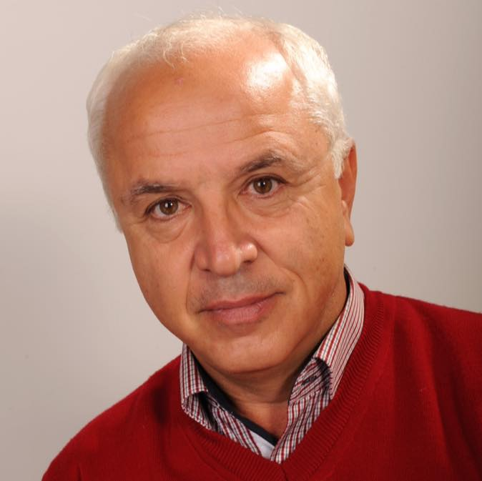

Име, презиме фамилия Желязко Димчев Каракашев
Месторабота Колеж по туризъм – Варна, катедра „Туризъм“, ИУ - Варна
телефон Моб. 0888 522 770
е-mail zh.karakashev@ue-varna.bg

Завършено образование
и специализации
ИУ Варна – спец. ИОВТърговия
Висше хотелиерско училище Belvoirpark – Цюрих www.belvoirpark.ch Дипломиран Хотелиер/ресторантьор HF
Мениджмънт курс към Министерството на икономиката и туризма - Райланд – Пфалц Майнц , Германия – Мениджмънт и маркетинг в туризма – теория и практика www.rlp-info.de
Специализация в туристическата камара на Райланд – Пфалц Кобленц
Хотелски тренинг Moevenpick Цюрих www.moevenpick.ch
Трудова дейност
- барман, сервитьор, администратор, ОТЗ, снабдител, технолог
- сътрудник на кмета на гр. Варна “Международни връзки и европейски програми”
- директор експлоатация Златни пясъци
- директор хотел “Белвю”
- Нещатен сътрудник към Европейският институт по туризъм гр. Триер Германия

Езикова подготовка
- Немски говоримо и писмено - отлично
- Английски говоримо и писмено - много добре
- Руски говоримо и писмено – много добре

